Cartes Où est l’autre demi ?
Fiche 108a

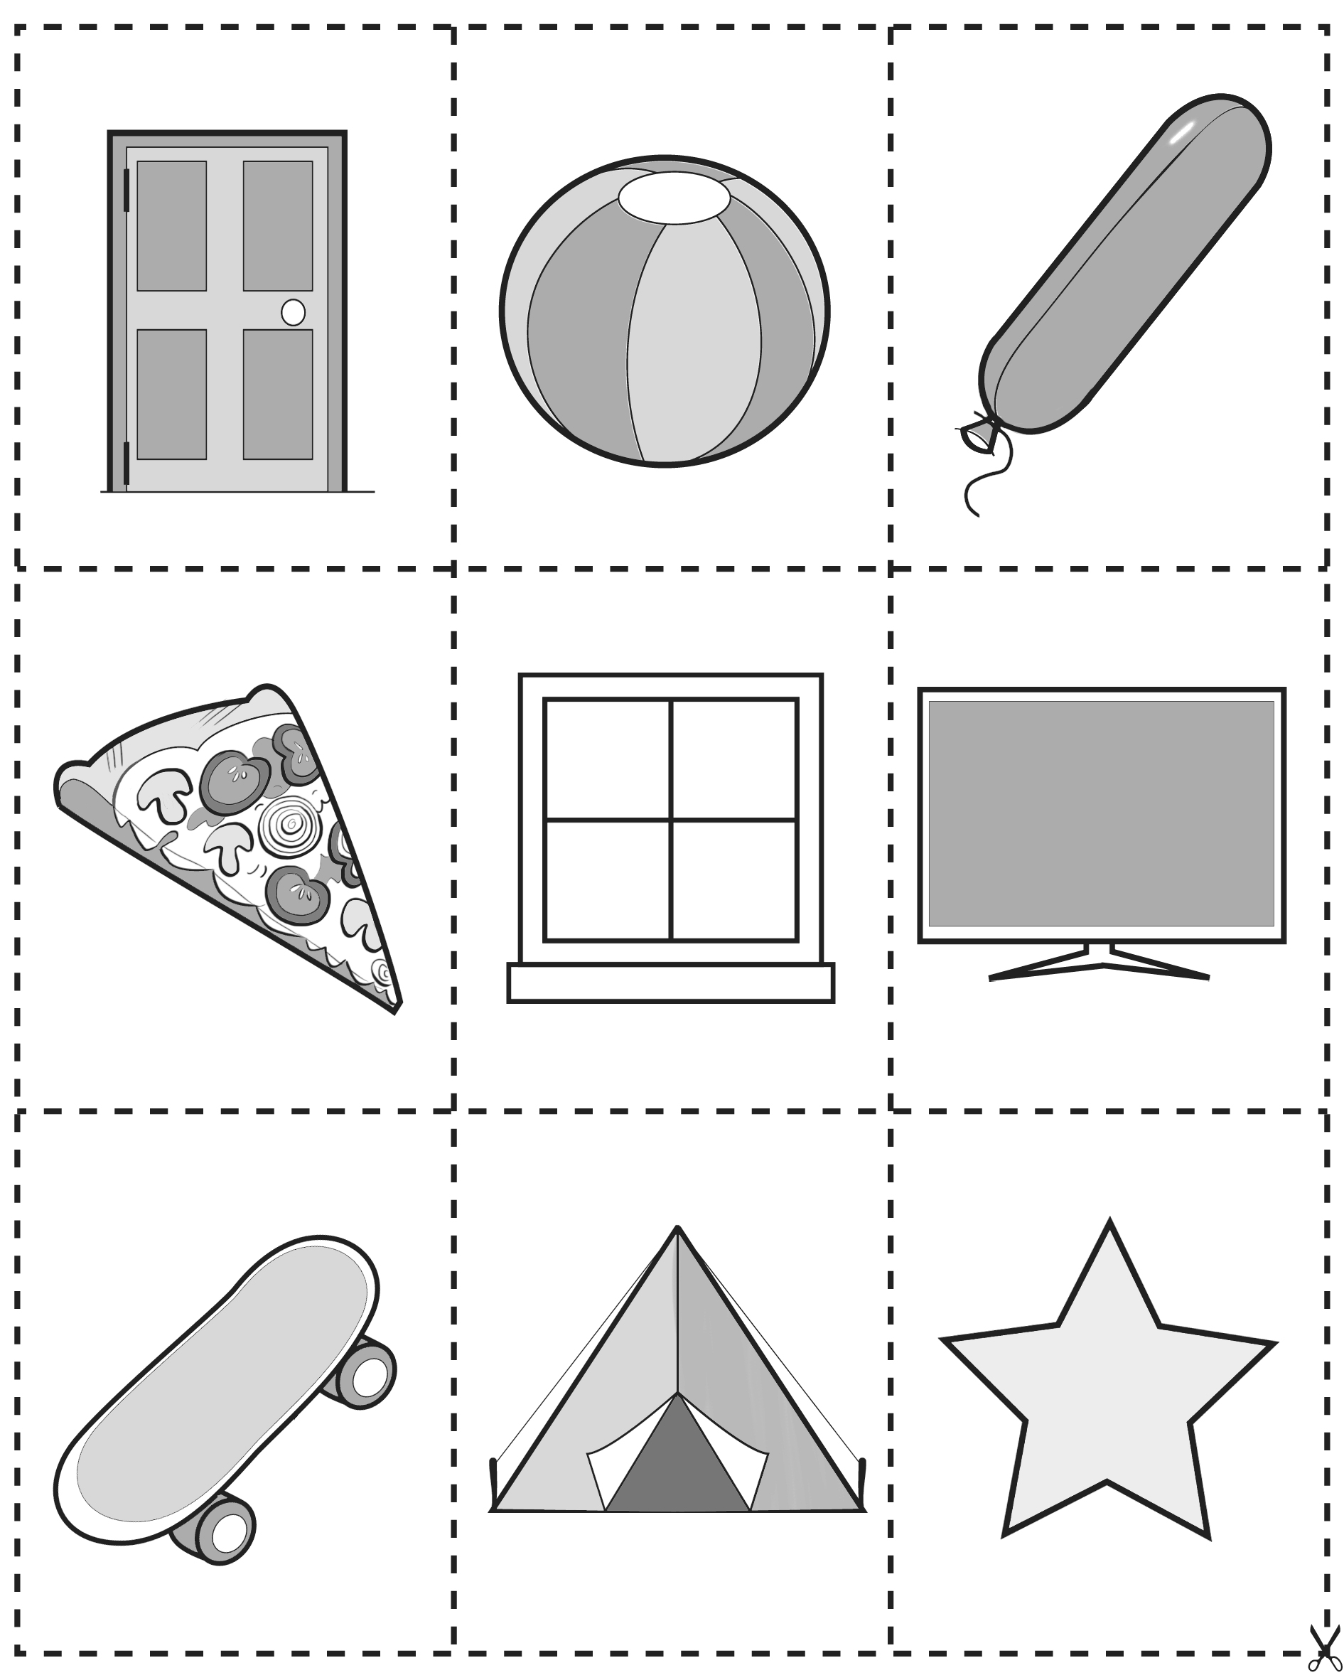
Cartes Où est l’autre demi ?
Fiche 108b

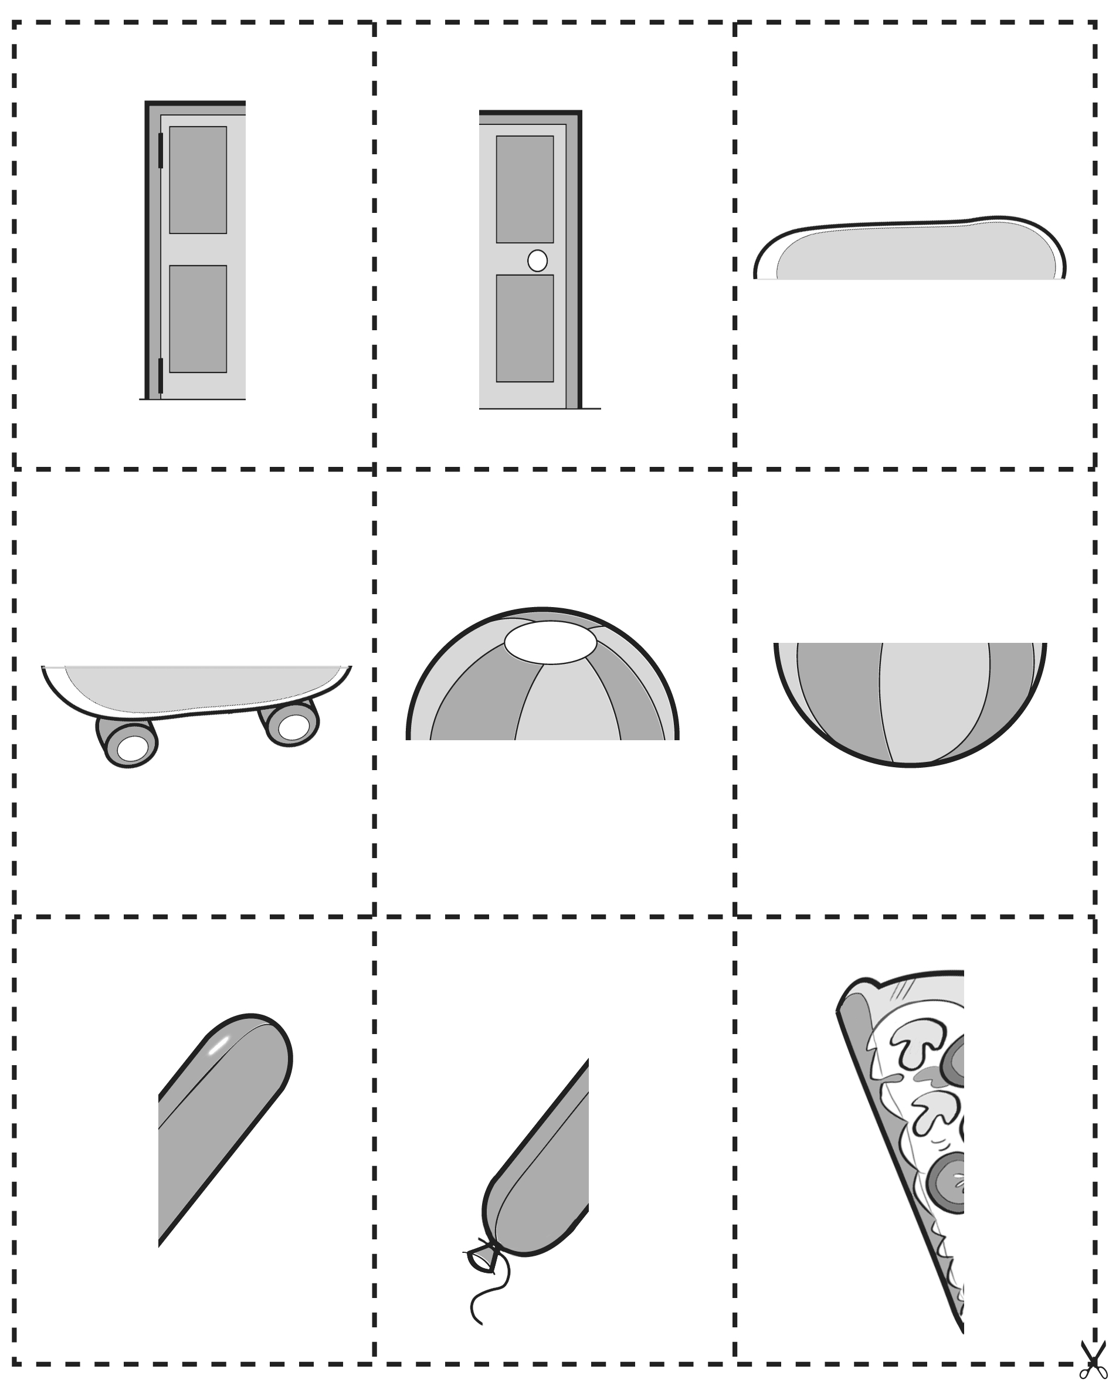

Cartes Où est l’autre demi ?
Fiche 108c

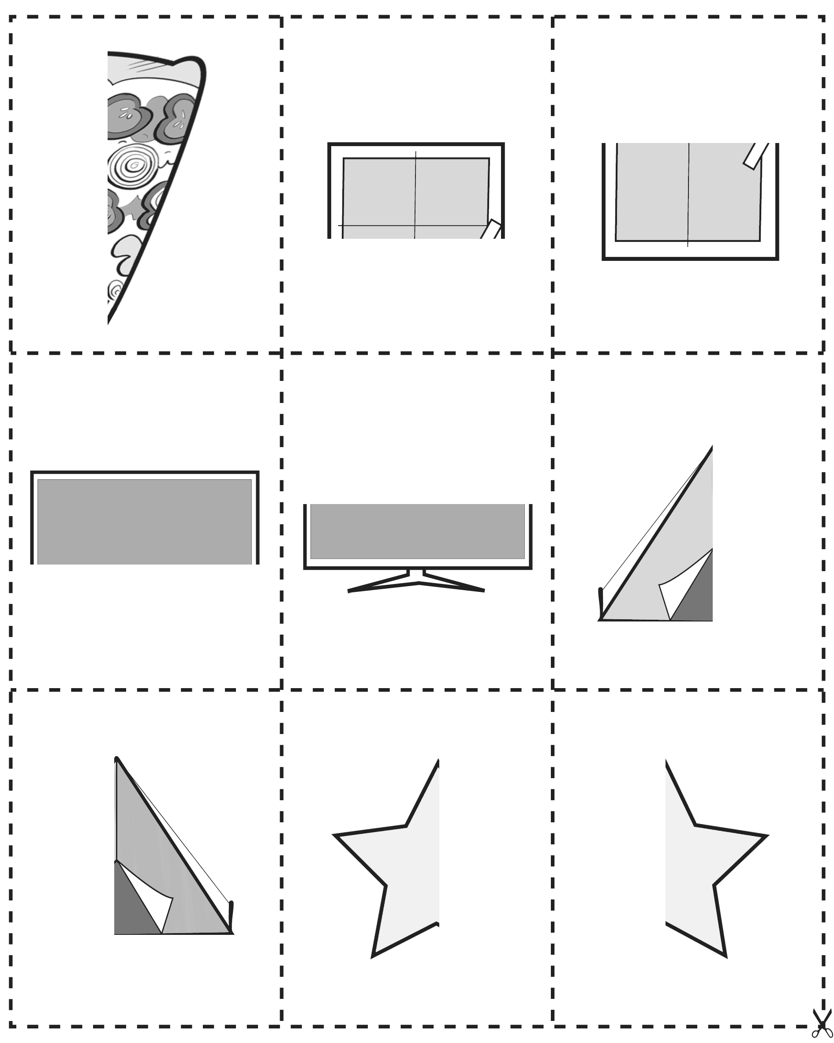

Cartes Où est l’autre demi ?
(Extension pour classe combinée)
Fiche 108d

